GT GESTÃO SOCIAL E POLÍTICAS PÚBLICAS

**CIÊNCIA, ALIMENTAÇÃO SAUDÁVEL E POLÍTICA PÚBLICA: RELATO DE UMA EXPERIÊNCIA DE EXTENSÃO.**

BEZERRA, Lucas Augusto Gonzaga[1]

SILVESTRE, Luiz Henrique[2]

SOUSA, Washington José de[3]

**RESUMO**

Este relato aborda iniciativas desenvolvidas pela equipe da OASIS, da Universidade Federal do Rio Grande do Norte (UFRN), para promover a popularização da ciência  e a inclusão da educação alimentar e nutricional no processo de ensino e aprendizagem, abordando o tema alimentação e nutrição e o desenvolvimento de práticas saudáveis de vida, na perspectiva da segurança alimentar e nutricional;  na educação alimentar e nutricional em escolas de educação infantil e ensino fundamental do Rio Grande do Norte. As atividades incluíram a concepção e o desenvolvimento de oficinas práticas e educativas, focadas em temas como alimentação saudável, Programa Nacional de Alimentação Escolar (PNAE),  e agricultura familiar e realização de feira de ciências. Apesar dos desafios enfrentados, como dificuldades de locomoção e falta de participação da direção escolar, o projeto destacou a importância de integrar escola, comunidade e famílias para transformar hábitos alimentares e promover a sustentabilidade entre crianças e jovens. nos resultados, você pode apresentar a questão da aceitação da alimentação pelos estudantes, a existência de comércio em frente a escola e o consumo de processados dentro do ambiente escolar.

**Palavras-chave:** educação alimentar, nutrição escolar, PNAE, agricultura familiar, alimentação saudável.

# 1 INTRODUÇÃO

Visando a popularização da ciência, às atividades de extensão desempenham um papel estratégico, especificamente no caso desta experiência, na promoção de educação alimentar e nutricional. Alinhado com o atendimento do parágrafo II do art. 2º da lei Nº 11.947, de 16 de junho de 2009, que dispõe sobre o atendimento da alimentação escolar e do Programa Dinheiro Direto na Escola aos alunos da educação básica**,**  este projeto visa a promoção de uma alimentação saudável e da sustentabilidade, educando novas gerações sobre a origem dos alimentos consumidos e o impacto na saúde. Este relato de experiência tem como objetivo compartilhar parte das ações desenvolvidas pela Organização de Aprendizagem e Saberes em Iniciativas Solidárias (OASIS), da UFRN, em parceria com escolas e comunidade visando popularizar a ciência, foco na promoção da alimentação saudável, tendo como referência o Programa Nacional de Alimentação Escolar (PNAE). O PNAE tem como objetivo repassar recursos financeiros federais para atender estudantes da educação básica em todas as redes de ensino municipal, distrital, estadual e federal e também em entidades filantrópicas, escolas confessionais sem fins lucrativos e escolas comunitárias conveniadas com os governos estaduais, do Distrito Federal e municipais (**BRASIL, 2009.**).

Este projeto de extensão está sendo realizado em escolas públicas, rurais e urbanas, de educação infantil e ensino fundamental, visando integrar a educação alimentar e nutricional à realidade das escolas, promovendo o consumo de produtos frescos, livres de processamentos industriais, e cultivando uma relação mais próxima com a agricultura familiar. Visa, assim, promover o desenvolvimento ambiental e social, melhorar a aprendizagem e o desempenho escolar, além de incentivar a formação de hábitos alimentares saudáveis. Isso é feito por meio de ações de educação alimentar e nutricional e da oferta de refeições adequadas às necessidades nutricionais dos alunos durante o período escolar, visando integrar a educação alimentar e nutricional à realidade das escolas, promovendo o consumo de produtos frescos, livres de processamentos industriais, e cultivando uma relação mais próxima com a agricultura familiar.

Nosso trabalho visa despertar nas crianças e jovens a consciência sobre a importância de uma alimentação saudável e balanceada, rica em nutrientes essenciais para o desenvolvimento físico e mental. Incentivamos o consumo de produtos frescos, provenientes da agricultura familiar, livres de agrotóxicos e conservantes artificiais, promovendo a saúde individual e coletiva. Além disso, introduzimos os princípios da agricultura sustentável, ensinando sobre a importância de práticas agrícolas que preservem o meio ambiente e os recursos naturais.

Fortalecer o vínculo entre as escolas e a comunidade local é outra meta fundamental do nosso projeto. Pois, ao promover a valorização da agricultura familiar e construir uma rede de apoio mútuo, buscamos criar uma conexão mais forte entre os alunos e a comunidade, destacando a relevância do trabalho dos agricultores locais e incentivando a cooperação para um futuro mais sustentável.

Publicado pelo Ministério da Ciência, Tecnologia e Inovação (MCTI), discute a importância de divulgar a ciência para a sociedade em geral. O MCTI é responsável por diversas ações de popularização da ciência, como a Semana Nacional de Ciência e Tecnologia (SNCT). A SNCT é um evento que tem como objetivo aproximar a ciência da população por meio de palestras, oficinas e outras atividades.

Por meio de ações educativas, que vão desde atividades práticas onde os alunos irão elaborar materiais de exposição, a atividades de aprendizado em grupos focais onde é feito estudos e pesquisa a fim de despertar o interesse dos alunos sobre o assunto, buscando mostrar para as crianças a importância da agricultura familiar e como a escolha de produtos livres de procedimentos industriais pode impactar positivamente a saúde. Esses produtos não apenas proporcionam mais nutrientes essenciais para o corpo, mas também promovem um estilo de vida mais saudável e sustentável. Dessa maneira, através do plantio sustentável, ensinamos a valorização da produção local, incentivando hábitos alimentares saudáveis desde a infância e contribuindo para a formação de uma sociedade mais consciente e responsável em relação à sua alimentação e ao meio ambiente.

**2 METODOLOGIA**

A Organização de Aprendizagens e Saberes em Iniciativas Solidárias (OASIS) da Universidade Federal do Rio Grande do Norte, está sediada no Núcleo de Práticas de Extensão (Nupex). Idealizada em 2006, a OASIS tem origem na pesquisa a partir de um o núcleo da Unitrabalho, rede nacional de universidades que apoia trabalhadoras e trabalhadores na sua luta por melhores condições de vida e trabalho, realizando projetos de ensino, pesquisa e extensão, integrando o conhecimento acadêmico ao saber elaborado na prática social.

Possui o principal objetivo realizar atividade de construção social e promover, por meio da educação e tecnologia, o avanço da sociedade principalmente de comunidades que não possuem tanta visibilidade do Estado e órgãos estatais. Diante disso, as ações da OASIS buscam justamente promover uma maior participação dos estudantes como meios transformadores da sociedade, prezando sempre pelo retorno da universidade nas comunidades, já que como discentes precisamos entender como podemos modificar a sociedade de maneira positiva a fim de proporcionar para as futuras gerações um ambiente com melhores condições de crescimento e evolução.

Figura 1 - Nupex, onde está localizada a OASIS.

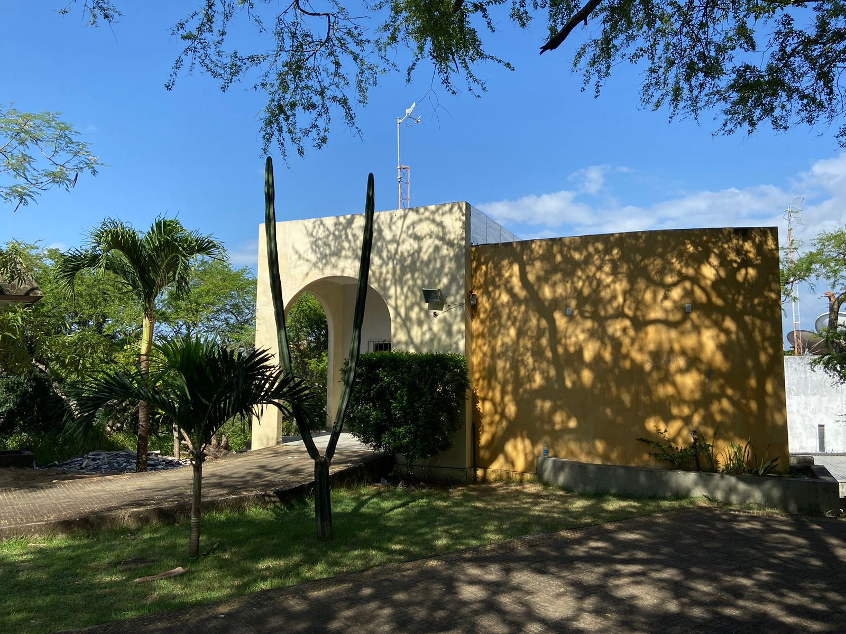

Fonte: Arquivo OASIS, 2024

Em 2009, a OASIS passa atuar como incubador visando “[...] fomentar iniciativas sociais e de economia solidária, o desenvolvimento científico e a inovação nas tecnologias sociais em sintonia com a Política Nacional de Ciência, Tecnologia e Inovação – CT&I”, como destaca a Resolução nº 006/2022 (UFRN, 2022, art. 6, inc. IX).

De acordo com Matos (2018), em 2013 a incubadora incorporou simultaneamente as funções específicas de ensino e pesquisa. O ensino está vinculado ao Programa Nacional de Educação na Reforma Agrária (Pronera), especificamente ao Curso de Graduação Tecnológica em Gestão de Cooperativas no Centro de Ciências Sociais Aplicadas (CCSA). O referido curso foi concebido em 2012, implantado em 2013 e, desde então, é administrado pela OASIS mediante termo de execução descentralizada (TED) firmado entre a UFRN e o Instituto Nacional de Colonização e Reforma Agrária (Incra). A pesquisa, por sua vez, vincula-se ao Programa de Pós-Graduação em Administração (PPGA) com conteúdos da gestão social, e também ao Programa Institucional de Bolsas de Iniciação Científica.

Quanto ao bairro onde a atividade foi realizada possui **mais de 14 mil moradores**, conforme dados da Secretaria Municipal de Meio Ambiente e Urbanismo (SMMU), baseados no censo do Instituto Brasileiro de Estatística e Geografia (IBGE) realizado em 2012 (**BRASIL, 2012**). Segundo estimativa populacional do IBGE para 2012 (**BRASIL, 2012**). Consta que sua população apenas 83.56% *(TAXA DE ALFABETIZAÇÃO - PESSOAS DE 5 ANOS OU MAIS DE IDADE (%) (***Natal, 2012**) é alfabetizada enquanto seu bairro vizinho, possui 96.99% (*TAXA DE ALFABETIZAÇÃO - PESSOAS DE 5 ANOS OU MAIS DE IDADE (%) (***Natal, 2012**), . Desempenhar ações como essas realizadas pela OASIS no bairro, possui uma importância crucial para apoiar a educação e cultura desenvolvidas no local, , já que a UFRN adota como um dos princípios da Extensão, “atuação na produção e na construção de conhecimentos, atualizados e coerentes, voltados para o desenvolvimento social, equitativo e sustentável com a realidade” (UFRN, 2022).

Partindo dessa realidade desigual , como base educacional para ensinar sobre alimentação saudável, sustentabilidade, agricultura familiar e desenvolvimento que o programa o projeto proporciona para a comunidade e a população, divulgando que o programa vai  além de garantir refeições nutritivas para os alunos. Através de ações planejadas, o programa contribui para o aprendizado em diversas áreas de maneira multidisciplinar e para o desenvolvimento sustentável das comunidades.

A Base Nacional Comum Curricular (BNCC) não propõe uma disciplina específica de Educação Nutricional (MEC, 2010). No entanto, incorpora a temática de forma que possa ser incorporado em diversas áreas do conhecimento (MEC, 2010), com o objetivo de promover a construção de conhecimentos, habilidades e valores (BRASIL, 2017) que possibilitem aos estudantes:

* Compreender as relações entre alimentação, saúde e qualidade de vida (BRASIL, 2017);
* Desenvolver hábitos alimentares saudáveis e sustentáveis (BRASIL, 2017);
* Fazer escolhas alimentares conscientes e críticas (BRASIL, 2017);
* Valorizar a diversidade alimentar e cultural (BRASIL, 2017);
* Agir como agentes de transformação para a promoção da alimentação saudável e da segurança alimentar e nutricional (BRASIL, 2017).

O programa PNAE oferece diferentes modalidades de atendimento para atender às necessidades específicas de cada faixa etária e realidade local: Merenda Escolar, Alimentação Escolar Indígena, Alimentação Escolar Quilombola, Alimentação Escolar em Escolas de Fronteira e Alimentação Escolar para Pessoas com Necessidades Alimentares Especiais (PNAE-PNEE). Além de que, possui um conjunto de diretrizes que garantem a qualidade e a efetividade do programa: cardápio nutritivo e adequado à faixa etária, composto por alimentos de boa qualidade e procedência rastreável; rigorosos protocolos de higiene alimentar; promover hábitos alimentares saudáveis; valorização da cultura alimentar local e regional; compra de produtos da agricultura familiar; e monitoramento e avaliação constantes. Com sua importância fundamental ele se configura como um direito humano fundamental, assegurando a alimentação escolar e contribuindo para a segurança alimentar e nutricional dos alunos. O projeto promove o desenvolvimento integral dos estudantes, fortalece a inclusão social, estimula o consumo de produtos da agricultura familiar, gerando renda nas comunidades locais e contribui para a construção de um futuro mais saudável para as crianças e jovens brasileiros. O PNAE oferece uma oportunidade valiosa para que os alunos aprendam sobre a importância de uma alimentação saudável, focando em quatro aspectos principais: variedade, equilíbrio, procedência e hábitos saudáveis. (MEC, 2010)

Primeiramente, o PNAE incentiva a experimentação de diferentes alimentos, grupos alimentares e sabores, proporcionando aos alunos uma compreensão ampla sobre a diversidade alimentar disponível. Este aspecto é importante para o desenvolvimento de uma dieta equilibrada e rica em nutrientes essenciais. Além disso, o programa enfatiza a importância de consumir todos os grupos alimentares nas proporções adequadas. Ao educar os alunos sobre a necessidade de um equilíbrio entre carboidratos, proteínas, gorduras, vitaminas e minerais, o PNAE ajuda a promover uma alimentação que suporte o crescimento e o desenvolvimento saudáveis.

Outro ponto relevante é a procedência dos alimentos (MEC, 2010). O PNAE destaca a importância da consciência sobre a origem dos alimentos e a valorização da agricultura familiar. Ao compreender de onde vêm os alimentos e como são produzidos, os alunos podem desenvolver uma apreciação maior pela qualidade e sustentabilidade dos alimentos que consomem.

O PNAE também incentiva o consumo consciente de alimentos, buscando reduzir o desperdício. Essa abordagem educa os alunos sobre a importância de valorizar os alimentos e utilizar os recursos de maneira eficiente, evitando desperdícios que impactam negativamente o meio ambiente. Orienta sobre a correta destinação de embalagens e resíduos. Ao ensinar práticas de descarte consciente, o PNAE ajuda a formar uma geração mais responsável, que entende a importância de separar e reciclar materiais, contribuindo para a diminuição da poluição e do impacto ambiental.

Existe ainda o estímulo a escolha de produtos com menor impacto ambiental, promovendo o consumo consciente. Os alunos aprendem a considerar os efeitos de suas escolhas de consumo no meio ambiente, optando por produtos sustentáveis e que gerem menos resíduos. Dessa forma, o PNAE não só melhora a qualidade da alimentação escolar, mas também fortalece a consciência ambiental e o compromisso com a sustentabilidade.

É importante enfatizar como ele contribui significativamente para o desenvolvimento da agricultura familiar por meio de três aspectos principais: valorização de produtos locais, fortalecimento da economia local e conexão com a comunidade, isso pois o programa pede que ao menos 30% do valor recebido deve ser gasto com a agricultura familiar (**LEI Nº 11.947, DE 16 DE JUNHO DE 2009.**), o projeto valoriza produtos locais ao adquirir alimentos frescos e de qualidade diretamente da agricultura familiar. Esta prática não apenas garante que os alunos recebam alimentos nutritivos, mas também promove a sustentabilidade ao reduzir a necessidade de transporte de longas distâncias, diminuindo assim a pegada de carbono associada.

Ainda existe o fortalecimento da economia local ao gerar renda e oportunidades para pequenos agricultores. Ao incluir os produtores locais no fornecimento de alimentos para as escolas, o programa cria um mercado estável e confiável para esses agricultores, ajudando a sustentar suas atividades e promovendo o desenvolvimento econômico regional. Conectando os alunos à realidade do campo e da produção de alimentos. Ao aproximar as crianças e jovens da origem dos alimentos que consomem, o programa promove uma compreensão mais profunda da importância da agricultura familiar e dos processos envolvidos na produção de alimentos. Esta conexão fortalece os laços entre a comunidade escolar e os agricultores locais, criando um senso de pertencimento e apoio mútuo.

2.1 RELATO DA EXPERIÊNCIA E CONTRIBUIÇÕES

Diante das diretrizes apresentadas pelo projeto e a missão de buscar proporcionar uma qualidade melhor de ensino num bairro histórico da cidade com uma grande quantidade de moradores, a Oasis, em parceria com uma escola municipal localizada dentro do bairro, iniciou seu trabalho com alunos das turmas do 1° ao 5° ano do ensino fundamental I, essas atividades procuravam cumprir com todos os direcionamentos presentes no programa do PNAE (MEC, 2010), para desenvolver os alunos sobre a curricularização nutricional nas escolas através de oficinas multimilenares que abordem assuntos e temas de diversas matérias trazendo sempre o viés nutricional com a matéria ministrada.

Durante essas atividades, abordamos temas relacionados à alimentação saudável e à importância do PNAE. As crianças participaram ativamente de oficinas práticas, onde aprenderam sobre os benefícios dos alimentos frescos e não industrializados, e a relevância da agricultura familiar. A interação direta com os alunos permitiu-nos observar de perto seu entusiasmo e curiosidade, reforçando a importância de iniciativas que promovem a educação alimentar desde cedo.

Uma das principais iniciativas foi incentivar o cultivo de hortas escolares, proporcionando às crianças um contato direto com a natureza e o processo de produção de alimentos. Durante as oficinas, foram abordados temas variados e importantes. Na oficina "Arco-íris Alimentar", as crianças aprenderam sobre as cores dos alimentos, seus nutrientes, propriedades e benefícios. Em "Cuidados com a Saúde", focamos na importância da higiene, exploramos os cinco sentidos, ensinamos a ler rótulos, discutimos alimentação saudável e enfatizamos a importância da escovação.

Figura 2 - Oficina “Cuidados com a Saúde”.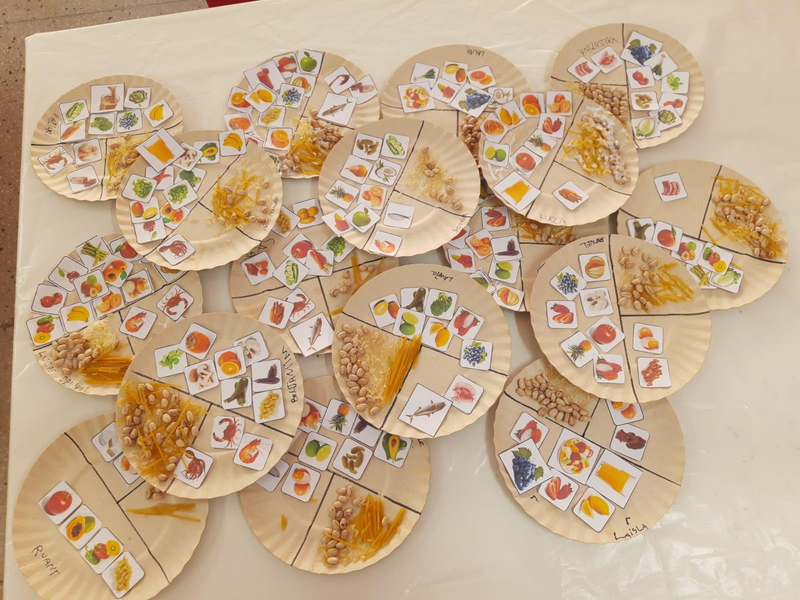

Fonte: Arquivo OASIS, 2023.

A oficina sobre "Produtos Ultraprocessados" foi dedicada a ensinar sobre a pirâmide alimentar e a tabela dos alimentos, destacando os impactos dos ultraprocessados na saúde. Em "Benefícios dos Alimentos", exploramos receitas saudáveis, como chás e plantas medicinais, e discutimos os benefícios nutricionais desses alimentos. Por fim, a oficina "Guia Alimentar" envolveu uma pesquisa elaborada sobre as principais produções agrícolas do Nordeste, apontando seus benefícios e a sua importância para o crescimento econômico e sustentável da região.

Figura 3 - Oficina “Guia Alimentar”. Figura 4 - Oficina “Guia Alimentar”. 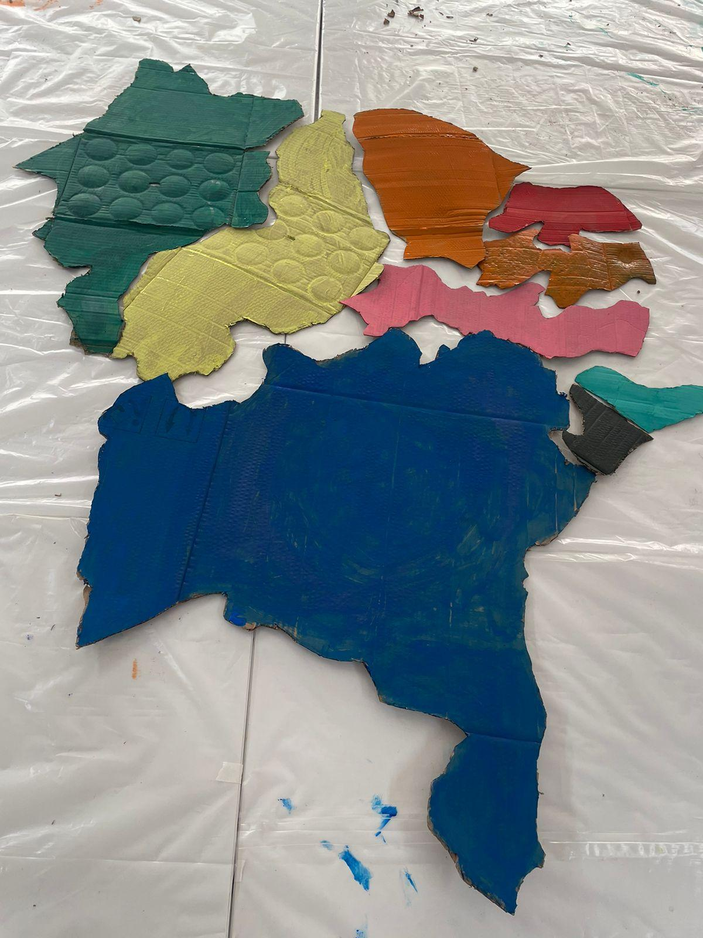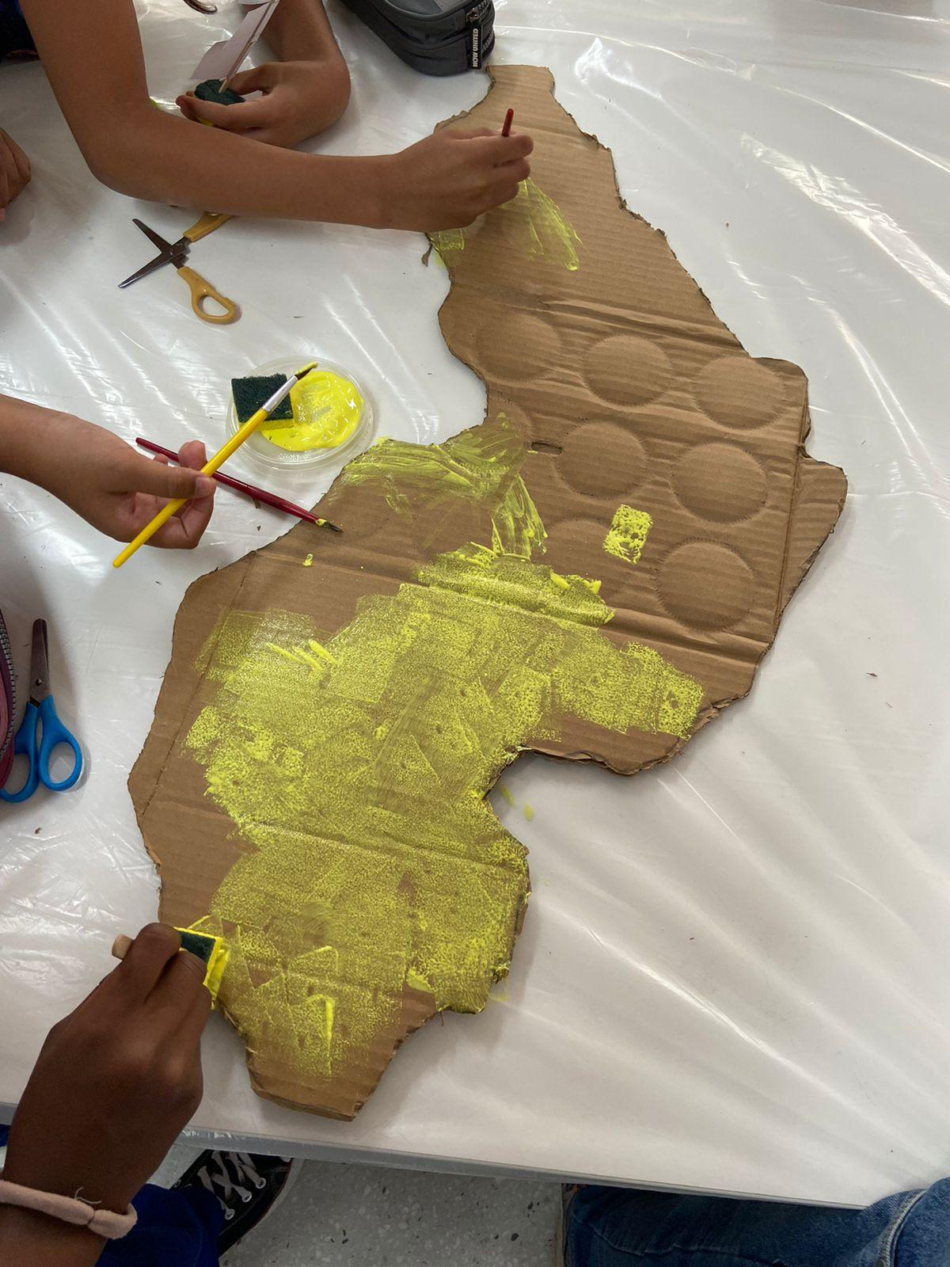

.

Fonte: Arquivo OASIS, 2023. Fonte: Arquivo OASIS, 2023.

Figura 5 - Oficina “Benefícios dos Alimentos”.

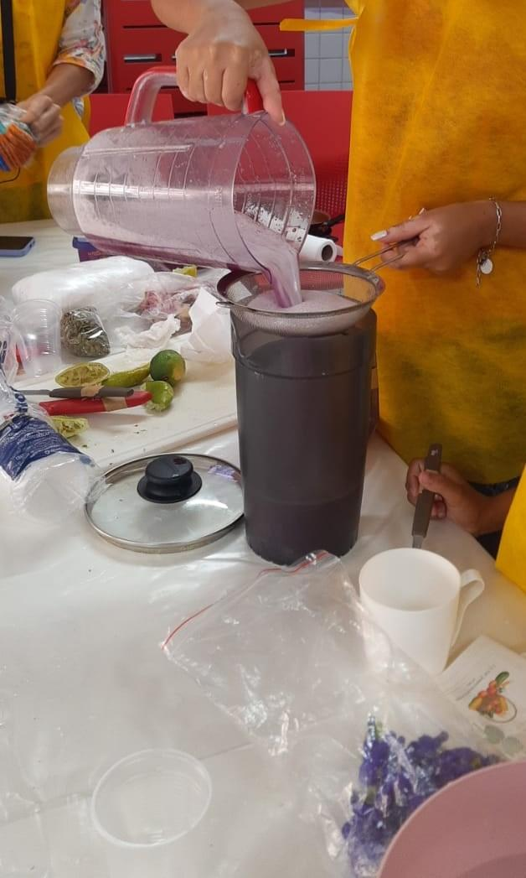

Fonte: Arquivo OASIS, 2023.

Esse tipo de trabalho procura proporcionar aqueles alunos maiores incentivos para a educação, tendo em vista que o bairro poderia possuir uma maior taxa de alfabetização de pessoas de 5 anos ou mais de idade comparada com outros bairros como seu bairro vizinho ao qual faz divisão, é importante que haja engajamento e incentivo para haja atividades como essas ou relacionadas, com o intuito de disseminar para alunos de comunidade e bairro mais carente não só de Natal, mas também em outras cidades e comunidades do estado do Rio Grande do Norte, onde a UFRN pode ajudar a contribuir com esse desenvolvimento social, ambiental, econômico e principalmente educacional.

Apesar do sucesso das atividades realizadas com as crianças, a equipe da OASIS enfrentou diversas dificuldades ao longo do processo. Aprender a desenvolver atividades e interagir com crianças foi um dos maiores, já que é uma experiência nova para os discentes de bacharelados da UFRN. Visando contornar tal desafio, foi necessário um planejamento de atividades em constante aproximação com docentes da escola, que participaram ativamente da definição dos temas, concepção da oficina e metodologias. Além disso, os professores da educação infantil acompanharam ativamente as oficinas. Ademais, houve uma falta de participação da diretoria da escola, o que dificultou a realização das atividades e a preparação da escola para o dia das apresentações na mostra de conhecimento (culminância) que seria realizada após todas as oficinas e a conclusão dos trabalhos dos alunos.

No final, o projeto não obteve o sucesso esperado. Não houve tempo suficiente para a exposição dos trabalhos das crianças, e a falta de entusiasmo por parte da direção da escola, da comunidade e dos pais prejudicou a realização e o impacto das atividades. Sem o suporte adequado e o engajamento de todos os envolvidos, o potencial transformador do projeto foi significativamente reduzido, evidenciando a necessidade de uma maior integração e comunicação entre a escola, os pais e a comunidade em futuras iniciativas.

Primeiramente, é crucial garantir uma comunicação eficaz e contínua com a diretoria das escolas envolvidas. Isso pode ser alcançado através de reuniões preparatórias onde todos os detalhes do projeto sejam discutidos, incluindo cronogramas, objetivos e a importância da participação ativa da equipe escolar.

Além disso, melhorar a logística e planejamento das atividades é essencial. É importante planejar atividades que sejam adaptáveis às necessidades e realidade de cada escola e comunidade, oferecendo flexibilidade para ajustes conforme necessário, sempre direcionando para as necessidades dos alunos, levando em consideração os recursos e a quantidade disponível da equipe para desempenhar o acompanhamento correto a fim de garantir o melhor aproveitamento de ensino possível.

Com a Culminância final sendo a feira de ciências, podemos trabalhar com os alunos um desenvolvimento expositivo, onde eles tiveram que organizar e preparar o que iriam expor e como iriam expor, isso proporcionou um engajamento maior no aprendizado, pois o estímulo para os alunos pesquisarem e procurarem dominar o assunto para que possam apresentá-los foi uma forma de garantir um maior aproveitamento e um maior retorno ensino. Garantir um melhor planejamento para o dia da culminância é essencial para que seja possível obter um retorno melhor, a fim de evitar problemas como baixa adesão por parte dos pais e da comunidade, por esse motivo ter traçado horários corretamente, ordens de apresentações, tempo mínimo para exposição, são extremamente cruciais para concluir de forma efetiva todo o trabalho realizado.

**3 CONCLUSÃO**

Em conclusão, as atividades desenvolvidas pela Organização de Aprendizagem e Saberes em Iniciativas Solidárias (OASIS), em parceria com a escola municipal, evidenciam a importância de ações voltadas para a educação e cultura em comunidades com menor visibilidade estatal. O trabalho realizado, mesmo enfrentando desafios significativos, como problemas de planejamento, falta de apoio da diretoria e baixa participação da comunidade e dos pais, mostrou o potencial de transformação e aprendizado que iniciativas como essas podem proporcionar.

Através de oficinas que integravam a curricularização nutricional com diversas disciplinas, foi possível promover a conscientização sobre a importância da alimentação saudável, sustentabilidade e valorização da agricultura familiar. O envolvimento ativo das crianças nas atividades práticas e a criação de hortas escolares são exemplos concretos de como essas ações podem impactar positivamente a formação de hábitos saudáveis e a compreensão sobre a origem dos alimentos.

3.1 CONSIDERAÇÕES FINAIS

Apesar das dificuldades encontradas e do projeto não ter atingido o sucesso esperado, a experiência adquirida foi valiosa para todos os envolvidos. Professores, alunos e a comunidade puderam vivenciar a relevância de projetos de extensão que visam o desenvolvimento educacional e social. As lições aprendidas servirão para aprimorar futuras iniciativas, garantindo uma abordagem mais eficaz e um engajamento mais amplo de todos os participantes. Pois, é impossível não reconhecer o impacto positivo que iniciativas como essa têm na comunidade. Ao promover a educação alimentar e o envolvimento dos alunos, a OASIS não apenas ofereceu conhecimento prático e teórico, mas também plantou sementes de transformação social e cultural. É essencial reconhecer que, mesmo sem alcançar todos os objetivos esperados, o projeto proporcionou valiosas lições. A experiência ajudou a aprimorar as oficinas, a estratégia de ensino e a colaboração com a comunidade escolar. A importância de uma comunicação eficaz, do engajamento dos pais e da adaptação às necessidades locais são aprendizados fundamentais para futuras iniciativas.

A OASIS continua comprometida com sua missão de promover a educação e o desenvolvimento social, ambiental e econômico, especialmente em áreas carentes. A experiência demonstrou a necessidade de uma maior integração e comunicação entre escola, pais e comunidade, elementos essenciais para o sucesso e impacto duradouro de projetos de extensão. Por fim, é fundamental reconhecer o papel transformador de tais iniciativas, que contribuem significativamente para a formação de estudantes e cidadãos conscientes e ativos na construção de uma sociedade mais justa e sustentável.

**REFERÊNCIAS**

BRASIL. Ministério da Educação. Diretrizes Nacionais para a Educação Alimentar e Nutricional na Educação Básica. Brasília: MEC, 2010.

FACHIN, Vânia Maria et al. Educação alimentar e nutricional na escola: uma revisão de literatura. Ciência & Saúde Coletiva, v. 20, n. 1, Rio de Janeiro, 2015.

SOARES, Lígia Monteiro. Educação alimentar e nutricional: conceitos, desafios e perspectivas. Ciência & Saúde Coletiva, v. 18, n. 1, Rio de Janeiro, 2013.

PONTES, Amanda de Morais Ongarato.A IMPORTÂNCIA DA EDUCAÇÃO ALIMENTAR E NUTRICIONAL NA PREVENÇÃO DA OBESIDADE EM ESCOLARES. São Paulo, 2016. Disponível em: <https://portal.unisepe.com.br/unifia/wp-content/uploads/sites/10001/2018/06/032_importancia_educacao_alimentar_nutricional.pdf>. Acesso em 07 de julho de 2024.

BRASIL. Ministério da Educação. Programa Nacional de Alimentação Escolar (PNAE). Brasília: MEC, 2020.

BRASIL. Lei nº 11.947, de 16 de junho de 2009. Dispõe sobre o atendimento da alimentação escolar e do Programa Dinheiro Direto na Escola aos alunos da educação básica. Diário Oficial da União, Brasília, DF, 17 jun. 2009. Disponível em:<https://www.planalto.gov.br/ccivil_03/_ato2007-2010/2009/lei/l11947.htm>. Acesso em: 14 de julho de 2024.

BRASIL. Decreto nº 7.609, de 23 de dezembro de 2011. Regulamenta a Lei nº 11.947, de 16 de junho de 2009, que dispõe sobre o atendimento da alimentação escolar e do Programa Dinheiro Direto na Escola aos alunos da educação básica. Diário Oficial da União, Brasília, DF, 24 dez. 2011. Disponível em:<https://www2.camara.leg.br/legin/fed/lei/2009/lei-11947-16-junho-2009-588910-publicacaooriginal-113603-pl.html>. Acesso em: 14 de  julho de 2024.

BRASIL. Fundo Nacional de Desenvolvimento da Educação. Manual do PNAE. Brasília, DF: FNDE, 2024. Disponível em:<https://www.gov.br/fnde/pt-br/acesso-a-informacao/acoes-e-programas/programas/pnae/manuais-e-cartilhas>. Acesso em: 14 de julho de 2024.

BARBOSA, M. I. S. et al**.** O Programa Nacional de Alimentação Escolar (PNAE) e a qualidade da alimentação escolar na rede pública municipal de ensino de Natal/RN. Ciência & Saúde Coletiva, v. 22, n. 10, p. 3231-3240, 2017. Disponível em:<https://preprints.scielo.org/index.php/scielo/preprint/download/852/1184/1237>. Acesso em: 14 de julho de 2024.

NATAL (RN). Prefeitura Municipal. Bairro Mãe Luíza: Projeto de Intervenção Urbana. Natal, 2012. Disponível em: https://natal.rn.gov.br/storage/app/media/sempla/Mae_Luiza.pdf. Acesso em: 14 de julho de 2024.

UFRN. Regulamento de Extensão da UFRN. Natal: Universidade Federal do Rio Grande do Norte, 2022. Disponível em: <https://www.ufrn.br/resources/documentos/regulamentos/regulamento-de-extensao-UFRN.pdf>. Acesso em 27 de julho de 2024.

Ministério da Ciência, Tecnologia e Inovação. Popularização da Ciência. Disponível em:<https://catalogo.ipea.gov.br/politica/870/programa-nacional-de-popularizacao-da-ciencia-pop-ciencia>. Acesso em: 27 de julho de 2024.

MATOS, Leís Ferreira de. Extensão universitária e economia solidária: efeitos e potenciais de ações de incubadoras da UFRN na comunidade povoado Cruz Currais Novos/RN. 2015. 96f. Dissertação (Mestrado Profissional em Gestão de Processos Institucionais) - Centro de Ciências Humanas, Letras e Artes, Universidade Federal do Rio Grande do Norte, Natal, 2015.

1. Graduando de Administração da UFRN, bolsista da Oasis.. E-mail: l[ucasaugusto345@gmail.co](mailto:Lucasaugusto345@gmail.com)m.
2. Doutorando de Administração da UFRN. E-mail: [lhasilvestre](mailto:lhasilvestre@gmai.com)@gmail.com.
3. Professor doutor da Universidade Federal do Rio Grande do Norte. E-mail: [washington.sousa@ufrn.br](mailto:washington.sous@ufrn.br).